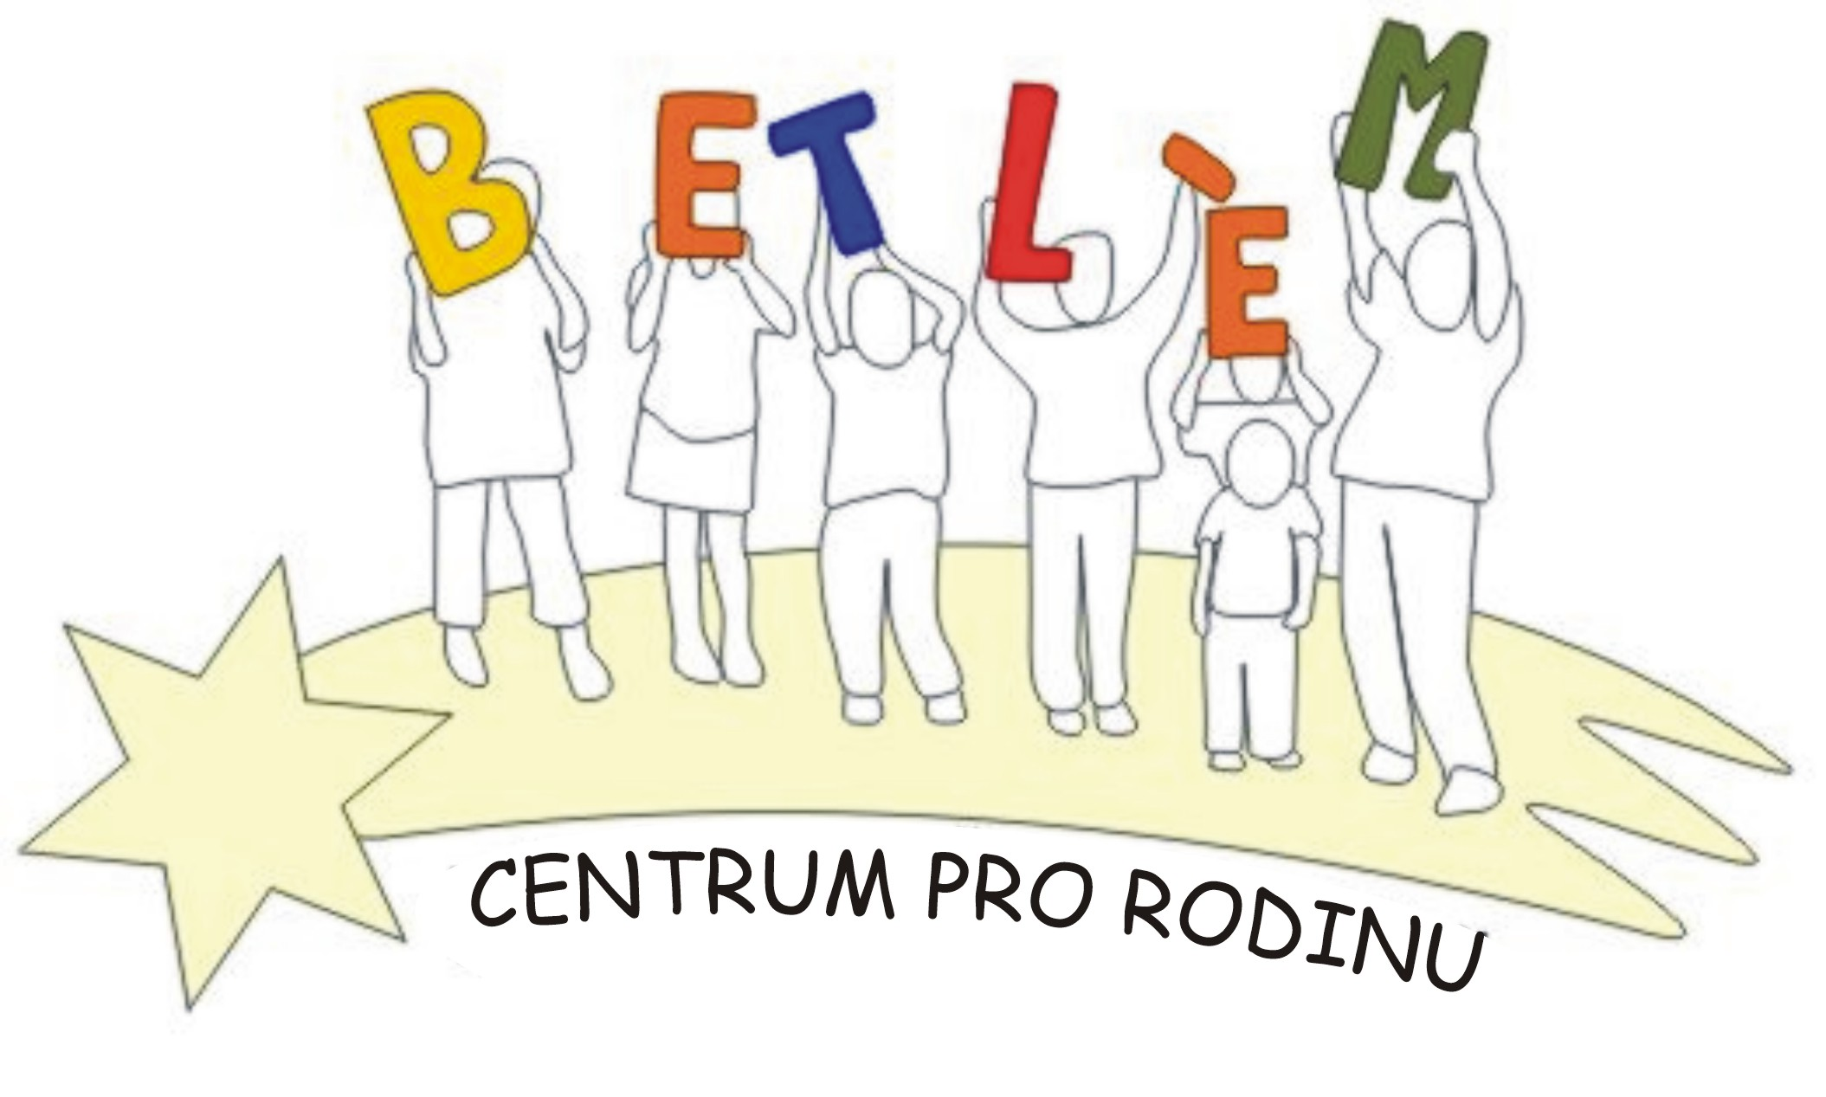



Program na červen 2012
Rodinné centrum BETLÉM je sociální služba určená dětem, rodičům a prarodičům.
Poskytující tyto aktivizační služby: 1. Základní sociální poradenství, 2. Pomoc při uplatňování práv, 3. Pomoc při obstarávání osobních záležitostí, 4. Zprostředkování kontaktu se společenským prostředím, 5. Volnočasové aktivity, 6. Právní poradenství.

PROVOZ RODINNÉHO CENTRA - Pondělí + středa 9:00-18:00

4.6.  pondělí | 14:00 | Z provozních důvodů RC otevřeno od 14:00
6.6.  středa | 9:00 – 18:00 | Příprava na Malé noční kejkle (přijďte pomoci s malováním cedulí, směrovek, letáků, rozvěšováním plakátů a chystáním zázemí)
9.6.  sobota | 17:00 | Malé noční kejkle – koncert kapely Pokus, Kubík Nota Dorňák, ohňová šou, táborák, ….
11.6.  pondělí | 9:00 – 18:00 | Výtvarná dílna – vyrábíme dárečky pro paní učitelky (krabičky, rámečky, obaly na knihy)
13.6.  středa | 10:30 – 12:00  10:00 – 12:00 | Právní poradna – náš právník Vám zdarma poradí v právních otázkách  Programová porada – přijďte se i Vy podílet na plánování programu
18.6.  pondělí | 14:00 – 18:00 | Výtvarná dílna – vyrábíme z korálků (ještěrky, náramky, přívěsky)
20.6.  středa | 9:00 – 18:00 | Výtvarná dílna – dárečky pro paní učitelky (krabičky, rámečky, obaly na knihy)
25.6.  pondělí | 9:00 – 18.00 | Výtvarná dílna – vyrábíme ze sisalu (závěsy, taštičky, kabelky)
27.6.  středa | 9:00 – 18.00 | Výtvarná dílna - – vyrábíme ze sisalu (závěsy, taštičky, kabelky)
Aktivity pro děti a rodiče:
Pondělí Lovecké střelectví 15:00 – 16:30
Úterý Keramika 14:00 – 17:00
Středa Náboženství 13:00 – 14:45 Hiphop 17:00 – 18.00
Čtvrtek Historické tance 15:45 – 16:45 Zumba 17:00 – 18:15 Muzicírování 18:00 - 19:00
Pátek Svezení na poníkovi (po tel. domluvě 777 122 202, 724 219 892)

